**新 书 推 荐**

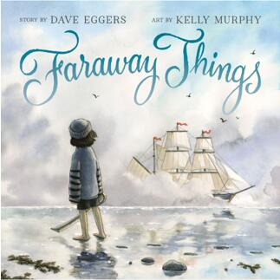**中文书名：《遥远的事物》**

**英文书名：FARAWAY THINGS**

**作 者：Dave Eggers and Kelly Murphy**

**出 版 社：Little Brown**

**代理公司：ANA**

**页 数：32页**

**出版时间：2021年6月**

**代理地区：中国大陆、台湾**

**审读资料：电子稿**

**类 型：儿童绘本**

**内容简介：**

这本由戴夫·艾格斯创作的最新绘本充分展现了他作为一个获奖作家和故事大师的深厚功力。这是一个男孩和他的剑的故事，关于放弃珍贵的东西所带来的更广阔的世界。

那些在风吹拂的海岸边被冲刷上岸的东西，西卡多的父亲称它们为“遥远的事物”。那些物件的故事早已在海雾的笼罩下逐渐消失了。不过，西卡多这天在海滩上的发现似乎并不是一件普通的“遥远的事物”。这是把弯刀：它结实，光亮，有力。随着它的故事逐渐展现，西卡多面临着一个选择：紧握他所爱的宝剑，或者接受一份比他梦想中的更远、更广、更深的礼物。

这是令人回味的、充满共鸣的故事，通过一场经典的冒险展现给我们关于放手的回报。

**媒体评论：**

“无声而精妙的调色盘……这是一本唤起我们无限回忆的成长绘本，插画十分有氛围感。”

**----Kirkus Reviews, STARRED REVIEW**

“墨菲的数字媒体插画使大帆船、船员和海洋的壮丽尽数体现……艾格斯用电影剧本般的润色讲述了这个传奇故事，和墨菲的画作给人的感受一样广阔。”

**----Publishers Weekly, STARRED REVIEW**

“卢西恩的故事在抒情的描写中轻轻地展开……这是一个关于冒险和怀念父亲的美丽故事，很适合小学图书馆收藏。”

----School Library Journal

“错落的文字伴随着柔和色调的宽幅图画，为读者提供了一个充分了解卢西恩生活的窗口……他的故事揭示了一段短暂但重要的失落、成长和移情之旅。”

----School Library Connection

“这个令人信服的故事由令人震惊的墨水和水彩绘制的全出血插画，以极有氛围感的细节为读者们展示了岩石海岸，暴风雨海岸线和船舶，以及卢西恩温馨的家。”

----Booklist

“艾格斯和墨菲精心创作了这个以想象力游戏为中心的动人故事，并温和地探索了‘失去’的主题……这是一个令人愉悦的神秘故事。”

----The Horn Book

“无论是几个人一起阅读还是作为一个需要探索再探索的私人谜题来体验，这本图画书都会激发出能填满一两个屋棚的大量的故事话题。”

----The Bulletin of the Center for Children's Books

**作者简介：**

**戴夫·艾格斯（****Dave Eggers）**是一位获奖作家和漫画家，他为各年龄段的读者写书，包括《眼睛和不可能的事》（The Eyes and the Impossible）和《圆圈》（The Circle），以及写给孩子们的书，比如《她的右脚》（Her Right Foot）、《公民能做什么？》（What Can a Citizen Do?）和《举起手来》（The Lifters）。艾格斯曾获美国图书奖、穆罕默德·阿里教育人道主义奖、代顿文学和平奖、TED奖，并曾入围美国国家图书奖、普利策奖和美国国家书评人协会奖。他的新作《眼睛与不可能》（The Eyes and the Impossible）荣获2024年纽伯瑞金奖，以表彰他对儿童文学的杰出贡献。他也是美国艺术与文学学院成员。他也是独立出版公司McSweeney's，大学教育公益组织ScholarMatch，以及旧金山一个年轻人写作中心826 Valencia写作中心的创始人。他的网站：<https://daveeggers.net/>

**凯利·墨菲（Kelly Murphy）**为孩子们绘制了许多备受赞誉的书籍，其中包括《纽约时报》畅销书、E.B.怀特奖作品，以及《我们一起成长》（Together We Grow）。她在新英格兰南部的沼泽地长大，时常会去附近的海边。凯莉目前住在普罗维登斯，在母校罗德岛设计学院任教。网站：<https://www.kelmurphy.com/>

**内文插图：**

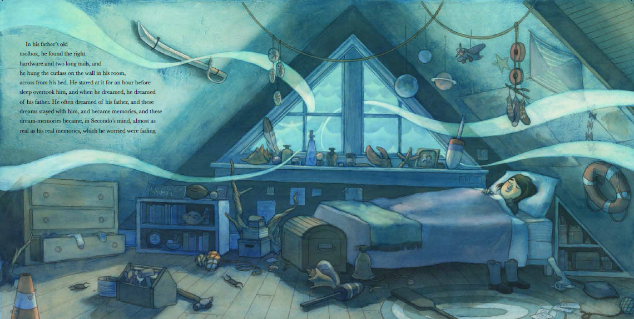

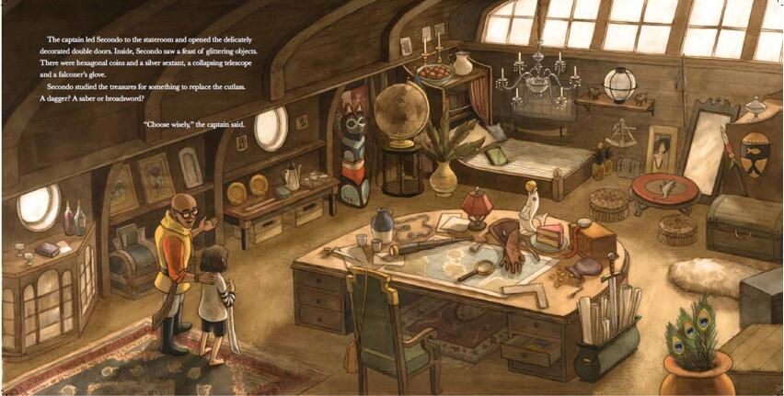

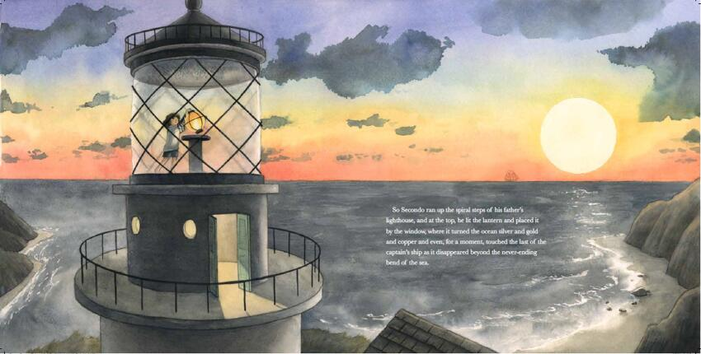

**感谢您的阅读！**

**请将反馈信息发至：版权负责人**

**Email**：[Rights@nurnberg.com.cn](mailto:Rights@nurnberg.com.cn)

安德鲁·纳伯格联合国际有限公司北京代表处

北京市海淀区中关村大街甲59号中国人民大学文化大厦1705室, 邮编：100872

电话：010-82504106, 传真：010-82504200

公司网址：[http://www.nurnberg.com.cn](http://www.nurnberg.com.cn/)

书目下载：<http://www.nurnberg.com.cn/booklist_zh/list.aspx>

书讯浏览：<http://www.nurnberg.com.cn/book/book.aspx>

视频推荐：<http://www.nurnberg.com.cn/video/video.aspx>

豆瓣小站：<http://site.douban.com/110577/>

新浪微博：[安德鲁纳伯格公司的微博_微博 (weibo.com)](https://weibo.com/1877653117/profile?topnav=1&wvr=6)

微信订阅号：ANABJ2002

